레벨테스트

* 과정명 : (게임콘텐츠제작) 모바일게임개발자양성과정
* 이름 : 김경수

1. 제출방법 : 아래 문제를 서술하여 파일로 담임교수님에게 제출할 것.
2. (단, 코드는 깃허브 또는 그 외 코드를 확인할수 있는 본인 블로그 등을 기재할것.)
3. 문제풀이 중 참고를 했다면(관련 문서 또는 구글링 등) 반드시 표기할 것.
4. 제출기한 : 5/3 점심시간 전(오후반은 저녁식사시간 전)까지

선다형

다음　코드의　대한　결과는　무엇인가？- 3번

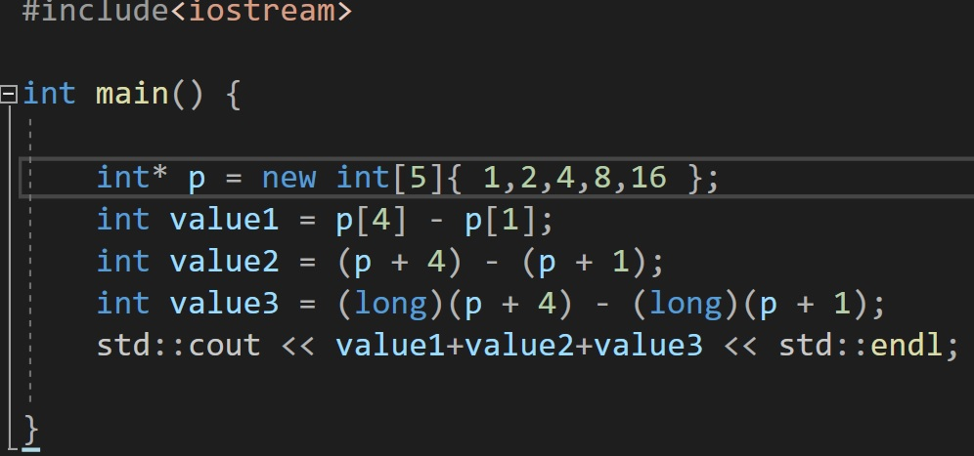

１）２０ ２）２９ ３）４１ ４）５０

다음　프로그램을　실행했을 때　화면에　출력되는　값은？- 2번

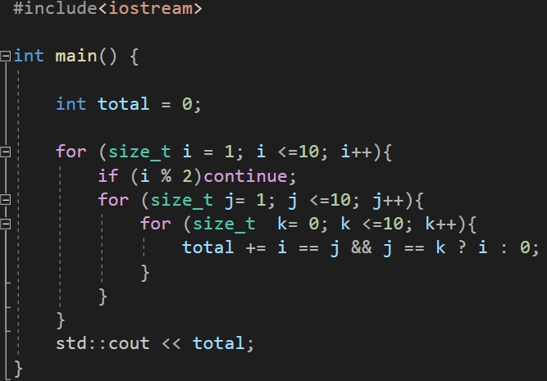

１）０ ２）２５ ３）３０ ４）５５

다음은　Ｃ언어에서　동적　메모리　할당과　관련된　설명이다．　틀린것은　무엇인가？- 2번

1. 동적　메모리　할당을　위해서　ｍａｌｌｏｃ（）함수를　사용한다．
2. 동적　메모리를　생성하면　스택영역에　할당된다．
3. 동적　메모리를　생성하면　힙영역에　할당된다．
4. 동적으로　할당된　메모리는　ｆｒｅｅ（）함수를　호출하기　전까지　유지된다．

다음과　같은　코드는　다중상속과　모호성에　대한　결과를　보여주고　있다．코드에서　ｒｕｎ이　출력되도록　하려면　어떤　코드를　넣어야　하는가？- 3번

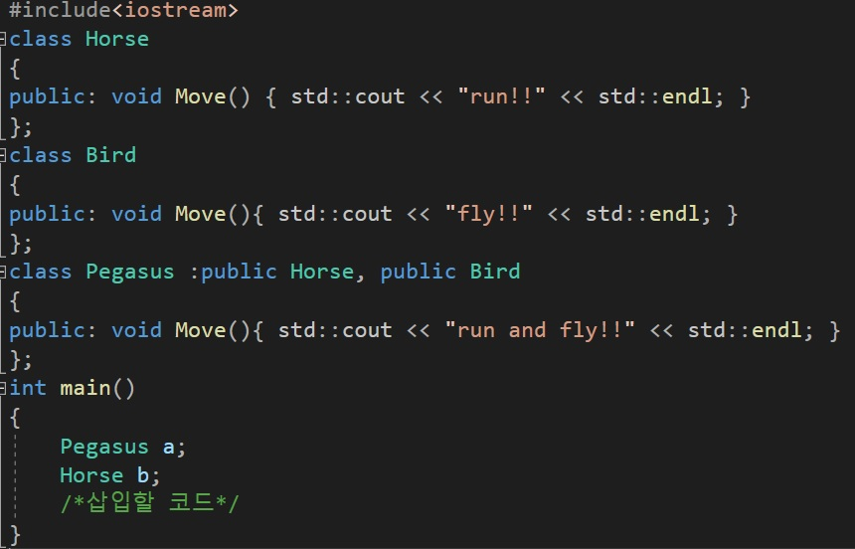

１）a.Move();　　２）a.b.Move();　　３）a.Horse::Move();　　４）a::Horse::Move();

다음　중　큐와　스택에　대한　설명으로　옳지　않은　것은　무엇인가？- 1번

1. 스택은　데이터의　삽입과　삭제가　한쪽　끝에서만　일어나는　트리　자료구조이다．
2. 스택은　LIFO(Last In First Out)으로　동작하며，함수　호출과정을　표현하는데　사용된다．
3. 데이터의　삽입과　삭제가　빈번한　경우　일반　배열로　구현된　큐는　메모리　활용이　비효율적이라　원형　큐를　만들어　이를　해결할　수　있다．
4. 큐는　먼저　들어온　데이터가　먼저　나가는　FIFO(First In First Out)방식으로　동작하며，작업　스케줄링　및　프로세스와　ＣＰＵ관리　등에서　사용된다．

다음　설명은　어떤　공통적인　특징을　가지고　있다．설명과　가장　관련있는　것은？- 1번

|  |
| --- |
| 1. 트리구조를　생성하거나　트리　순회를　표현한다． 2. 어떤　함수가　자기　자신을　호출한다． |

１）재귀 ２）귀납 ３）연역 ４）수렴

다음은 C++STL의 시퀀스 컨테이너 중 자주 쓰는 vector에 대한 설명이다.잘못된것은?　– 4번

1. std::vector는 using namespace std;를 사용하면 std::를 생략하고 vector로 사용할수 있다.
2. vector<int> v(5, 2); 2로 초기화된 5개의 원소를 가지는 vector v를 생성한다.
3. v.push_back(7); //vector v의 마지막 원소 뒤에 원소 7를 삽입한다.
4. v.pop_back(); //vector v의 마지막 원소를 참조한다.

다음표는　정렬과정을　보여주고　있다．어떤　정렬을　수행하고　있는가？　- 1번

|  |  |  |  |  |  |  |
| --- | --- | --- | --- | --- | --- | --- |
| 초기값 | ２ | ６ | ３ | ７ | ５ | ８ |
| １회 | ２ | ６ | ３ | ７ | ５ | ８ |
| ２회 | ２ | ３ | ６ | ７ | ５ | ８ |
| ３회 | ２ | ３ | ５ | ７ | ６ | ８ |
| ４회 | ２ | ３ | ５ | ６ | ７ | ８ |
| ５회 | ２ | ３ | ５ | ６ | ７ | ８ |

１）선택정렬 ２）삽입정렬 ３）퀵정렬 ４）합병정렬

그림과 같은 트리에서 노드 방문의 순서가 C-B-E-F-D-A형태로 이루어졌다면 어떤 방식으로 노드를 방문한 것이라 할수 있는가? – 2번

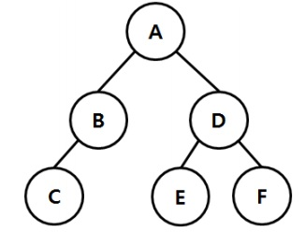

1)Pre-order Traversal 2)In-order Traversal 3)Post-order Traversal 4)Level-order Traversal

서술형

1. 디자인패턴에　대한　종류와　특징을　아는대로　서술하라． - 구글 검색

효율적인 코드를 만들기 위한 방법론이며

Singleton같은 다양한 디자인 형식이 있다.

1. 함수 오버로딩과 오버라이딩에 대하여 서술하라.
2. 함수 오버로딩

함수의 이름과 반환형이 겹쳐도 넘겨주는 매개변수의 데이터형이나 매개변수의 수가 다르면 다른 함수라고 판단한다.

1. 함수의 오버라이딩 – 구글 검색

함수를 자식 클래스가 재정의할 수 있게 해주는 기능

1. 업캐스팅과 다운캐스팅에 대하여 서술하라.

구글 검색해도 이해가 잘 안됩니다.

1. 객체지향프로그래밍(OOP)에 대하여 서술하고 이에 대한 특징을 설명하라.

Private나 Public같이 접근 제어관리자를 통해 해당 데이터에 접근할 수 있는지 없는지를 나누어서 다른 곳에서의 접근으로 인한 데이터의 변경을 최소화한다.

1. Call by Value와　Call by Reference에　대하여　서술하라．

Call by Value

값은 복사하여 처리하기 때문에 원래의 값은 변경이 일어나지 않고

불러운 값을 복사하여 처리해서 새로운 메모리 공간이 사용된다.

Call by Reference

값의 주소를 불러와서 처리하기 때문에 원래의 값에 변경이 일어나고

불러온 값의 주소를 참조하여 처리했기 때문에 새로운 메모리 공간을 사용하지 않는다.

1. 메모리　영역을　나열하고　각　메모리　영역의　특징을　서술하라．  
   1 . 메모리 영역

빌드 시? #define처럼 미리 필요한 데이터들은 컴파일 해서 저장하는 곳

2 . 스택 영역

정적 할당 된 데이터들이 올라가는 곳

1. 힙 영역

동적 할당 된 데이터들이 올라가는 곳

1. 코드 영역 – 구글 검색

사용자가 작성한 프로그램 함수

코드 작성

* 첫째 및 둘째항이 1이며 그 뒤 모든 항은 바로 앞 두항의 합을 나타내는 피보나치 수열을 재귀적으로 구현하라. – 완료
* 하노이 타워 알고리즘을 구현하라.(재귀호출) – 그 검색해서 코드를 보고 작성했는데…이해가 잘 안갑니다.

-하노이 탑 : 서로 크기가 다른 원반이 n개 있고 원반을 끼울수 있는 기둥이 세개가 존재한다. 원반n개를 왼쪽 기둥에서 맨 오른쪽 기둥으로 모두 옮기는 것.

-결과물은 GitHub 주소링크 or 블로그 주소 등 확인할수 있는 링크 첨부할 것.

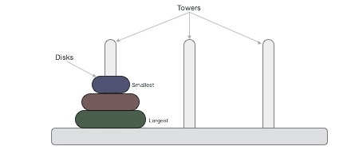

-조건은 다음과 같다.

1. 크기가 다른 원반 n개를 시작 기둥에서 도착 기둥으로 모두 옮겨야 한다.
2. 원반은 한번에 한 개씩만 옮길수 있다.
3. 원반을 옮기땐 기둥의 맨 위의 원반부터 옮길수 있다.(중간에 있는 원반은 어떤 경우에도 뽑을수 없다.)
4. 원반을 쌓을땐 기둥의 맨 위에 쌓아야 한다.(원반과 원반사이에 끼워 넣을수 없다.)
5. 원반을 쌓을땐 큰 원반위에 작은 원반을 올려야 한다.(작은 원반위에 큰 원반을 올릴수 없다.)

* 링크드 리스트에 대하여 설명하고 삽입, 삭제, 출력을 구현하라.

진짜 모르겠어요….

해당 코드

<https://blog.sungmin.dev/34>

기초 정리

<https://digiconfactory.tistory.com/entry/C%EC%96%B8%EC%96%B4-%EB%A7%81%ED%81%AC%EB%93%9C%EB%A6%AC%EC%8A%A4%ED%8A%B8-%EA%B8%B0%EC%B4%88-%EC%B4%9D%EC%A0%95%EB%A6%AC-%EC%82%BD%EC%9E%85-%EC%82%AD%EC%A0%9C-%EC%A0%95%EB%A0%AC-%EA%B2%80%EC%83%89-%EB%A9%94%EB%AA%A8%EB%A6%AC-%EC%99%B8>

* 배열을 이용하여 스택을 구현하라.(push, pop, print, isFull, isEmpty)

이것도 진짜 모르겠어요….

구글 링크

<https://rpatm.tistory.com/40>